CALENDAR ASTRONOMIC 2015

Fenomene astronomice în luna septembrie
/Datele din acest calendar sunt valabile pentru coordonatele Bârladului/

01 septembrie – Luna la 1,6 grade ESE de Uranus (m = + 5,7) / (ora 19) Ocultaţie
vizibilă din Noua Zeelandă.
04 septembrie – Mercur (m = + 0,2) la elongaţie maximă, 27 grade est/ (ora 13)
08 septembrie – Luna aproape de steaua Pollux / constelaţia Gemini / (ora 18)
09 septembrie – Luna aproape de roiul Beehive / (ora 21)

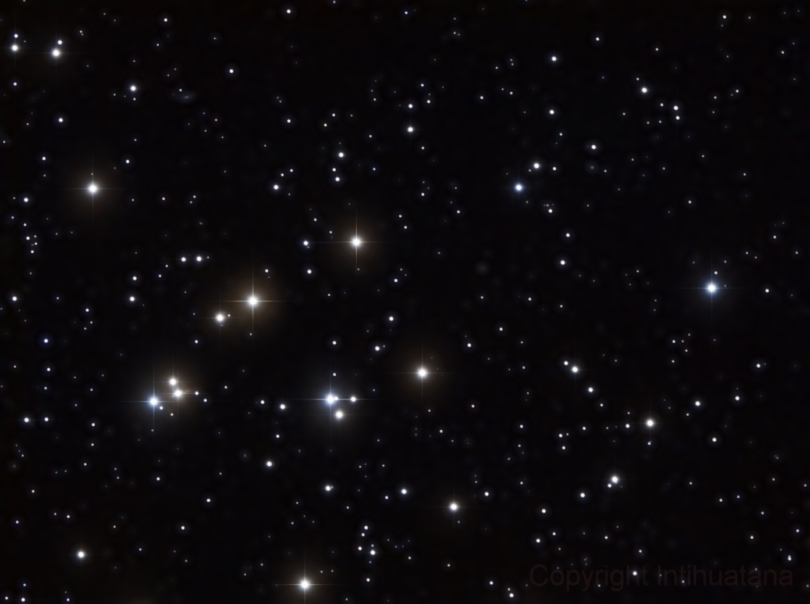

10 septembrie – Luna aproape de Marte (m = + 1,8) / (ora 24)
12 septembrie – Luna aproape de Jupiter / (ora 07)
16 septembrie – Luna aproape de steaua Spica / constelaţia Virgo / (ora 06)
19 septembrie – Luna aproape de Saturn (m = + 0,6) / (ora 06)
20 septembrie – Luna aproape de steaua Antares/ constelaţia Scorpius / (ora 01)
23 septembrie – Echinocţiul de toamnă (ora 11:21). Este momentul în care Soarele
ajunge în punctul eclipticii prin care trece în emisfera cerească
sudică. Aceasta marchează începutul toamnei în emisfera nordică
şi primăverii în emisfera sudică.

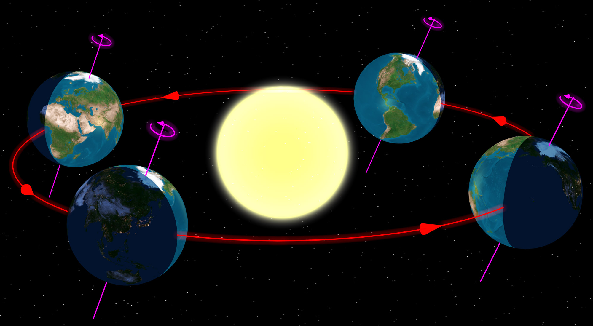

25 septembrie – Marte (m = + 1,8) la 0,78 grade NNE de steaua Regulus / constelaţia
Leo (m = + 1,3) / (ora 06)
Răsăritul şi apusul planetelor vizibile cu ochiul liber

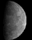
Mercur se vede pe cerul serii în prima parte a lunii septembrie.

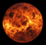
Venus este Luceafăr de dimineaţă.

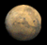

Marte este vizibil dimineaţa.

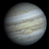

Jupiter se observă pe cerul dimineţii.



Saturn se observă pe cerul serii.

Soarele

Răsărit şi apus
La începutul lunii răsare la ora 6h29m şi apune la ora 19h48m, iar la sfârşitul lunii răsare la ora 7h05m şi apune la ora 18h52m.

Poziţia pe ecliptică
Soarele este la începutul lunii în constelaţia Leo, iar din 18 septembrie va fi în constelaţia Virgo.

Fenomene / Eclipsă parţială de Soare / 13 septembrie
Eclipsa este vizibilă din sudul Africii şi Antarctica. Începe la 7:41, se termină la 12:06 - ora legală a României şi are maximul la 9:54.

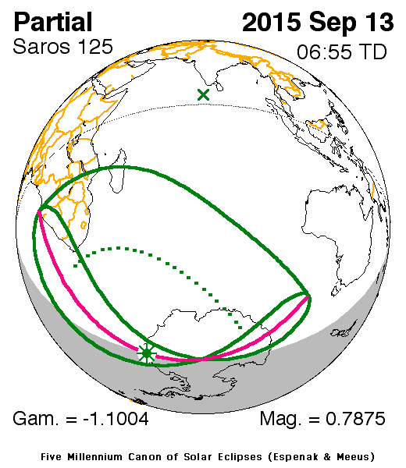

Luna
Distanţa de Pământ
14 septembrie, ora 14, APOGEU - la 406.464 km de Pământ
28 septembrie, ora 05, PERIGEU - la 356.877 km de Pământ

Fazele Lunii

05 septembrie /ora 12:54 - Luna la Ultimul Pătrar

13 septembrie /ora 09:41 - Luna Nouă

21 septembrie /ora 11:59 - Luna la Primul Pătrar

28 septembrie /ora 05:50 - Luna Plină

Fenomene / Eclipsă totală de Lună / 28 septembrie
Eclipsa este vizibilă din estul Pacificului, America, Atlantic, Europa, Africa şi vestul Asiei, având durata totalităţii de 1h12m. Deoarece Luna apune la finalul parţialităţii, eclipsa va fi vizibilă din România pe toată durata fenomenului.
Eclipsa totală începe la 5:11, se termină la 6:23 - ora legală a României şi are maximul la 5:48.
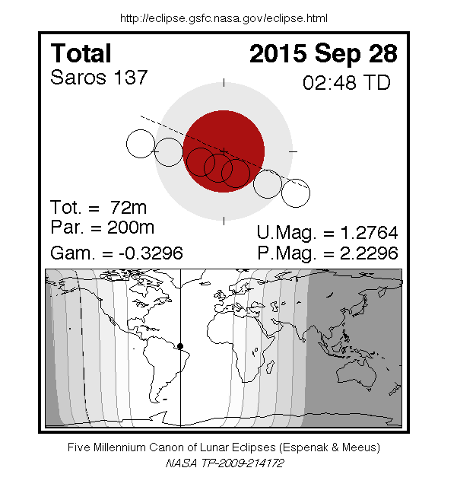

Curenţi meteorici

În cursul lunii septembrie este activ curentul meteoric
September Perseids (SPE)
Activ: | 5 - 21 septembrie
Maxim: | 9 septembrie
ZHR = | 5 meteori/oră

Apropieri ale unor asteroizi de Pământ

ASTEROIDUL | DATA | DISTANŢA | MĂRIMEA
1991 CS | 04.09 | 62,1 LD | 1,4 km
2014 KS76 | 14.09 | 8,7 LD | 22 m
2004 TR12 | 15.09 | 58,8 LD | 1,0 km

Notă: LD = "Lunar Distance". 1 LD = 384.401 km, distanţa medie dintre Pământ şi Lună. 1 LD = 0,00256 UA.

prof.Ioan Adam, preşedinte Asociaţia Astronomică “Sirius”- Club UNESCO

